Маршал Ней в Богородске.

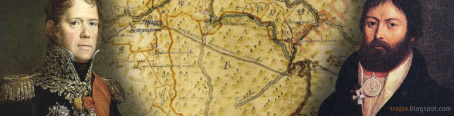

Действия французов в Богородске (Ногинске) и его окрестностях 5-6 октября (23-24 сентября по старому стилю) 1812 года.

На следующий день после занятия Богородска передовым полуторатысячным отрядом французов, утром в понедельник 5 октября (23 сентября ст.ст.) 1812 года, оставив сильный отряд на главной площади города, расположив пикеты у моста через Клязьмуи у трех городских застав, отряд Антуана Александра Жюльена де Белерапродолжил преследование казаков по Владимирке.
Заняв Успенский пороховой завод купца Iгильдии Михаила Павловича Губина (1744-1818) в селе Успенском с церковью Успения Пресвятой Богородицы 1753-1756годов постройки, французы обнаружили здесь часть фабричных рабочих и все необходимое для того, чтобы вновь пустить производство. Не хватало лишь селитры, заблаговременно вывезенной русскими или попросту закончившейся…
Отметим, что Ней, вряд ли тогда мог знать о селитренном заводе под Обуховским пороховым заводом в Шалово, ближе к Москве по Владимирке (имевшимся, по крайней мере в 1775 году). С другой стороны и само производство селитры из-за неурядиц начала XIX века, возможно, было
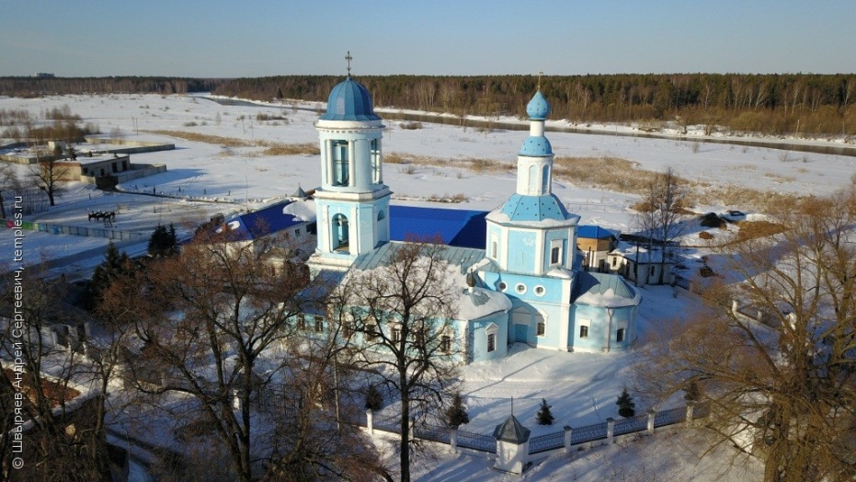
Церковь Успения Пресвятой Богородицы

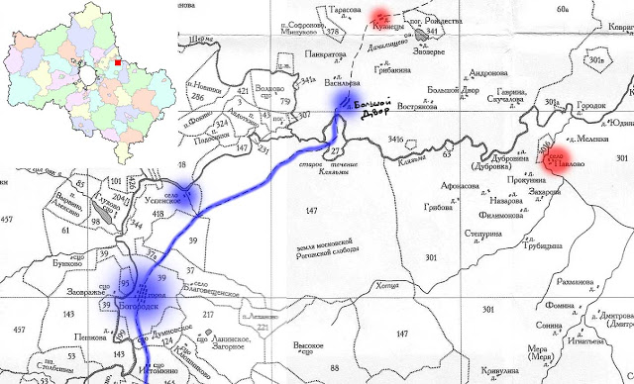
к тому времени прекращено.Маршал Ней писал в своем рапорте, отправленном в тот же день на имя начальника штаба Бертье: «Есть еще один [кроме Обуховского, пороховой завод-А.П.], совсем близко отсюда [от Богородска]; часть рабочих осталась, и просит работы; не хватает лишь селитры, притащив которую из Москвы, можно было бы запустить эти две фабрики на полную мощность[1].
Карта местности

Документ, как видно, противоречит распространенному в местном краеведении мнению (см. , см.), что "завод был частично разрушен, но порох и оборудование надежно укрыто"... Впрочем, при выходе французов с Успенского порохового завода, через 8 дней, 13 (1 октября) 1812 года, ими было сожжено 9 крестьянских дворов села Успенского, о чем свидетельствует владелец завода, М.П.Губин в своем донесении о разорении завода «в бытность неприятеля»

Миновав Успенское, два батальона отряда Белера захватили мост через Клязьму удеревни Буньково (нынешний поселок ольшое Буньково
Ногинского района Московской области), и, заняв деревню авангардом, расположились на ближнем к Богородску, правом берегу Клязьмы. Отряд из 50 донских казаков занял следующую после Буньково деревню Кузнецы.
На следующий день, во вторник 6 октября (24 сентября) начальник Владимирского ополчения Б.А. Голицын рапортовал М.И. Кутузову из Покрова: «Обязанностью поставляю донести до вашей светлости о дошедших до меня сведениях от содержавших по Московской к Владимиру дороге пикетах: первого казачьего в деревне Новой и второго гусарского в г. Богородске, что неприятель занял оный город конницей и пехотой при 8 пушках в 6000 человек, имел перепалку с передовыми нашими пикетами и превосходство сил его заставило оба пикета отступить по Московской дороге к деревне Кузнецам»[2].
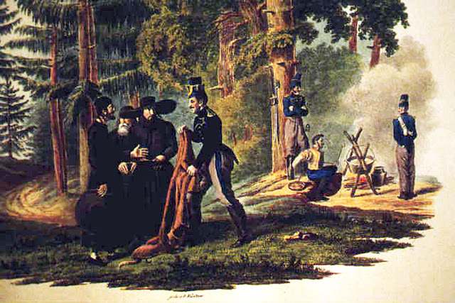
Бивуак французов. Художник: Х.В. Фабер дю Фор, 1812.

Днем, в понедельник 5 октября (23 сентября) в Богородск въехал маршал Мишель Ней, рапортовавший о занятии города маршалу Бертье [3].
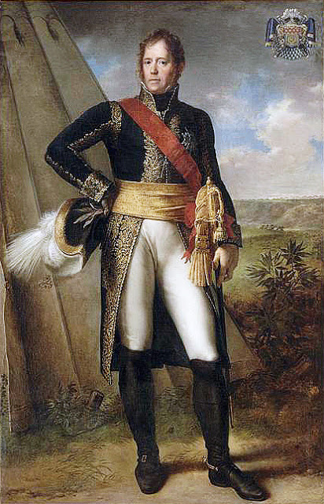
В уездной канцелярии Богородска французы обнаружили ряд донесений, свидетельствовавших о том, что, по словам Нея, «русские офицеры, посланные из Покрова для организации милиции, никого не нашли в этих местах и что крестьяне в своем большинстве проявляли к этому самую малую охоту».

Для обеспечения сообщения с Москвой по Владимирке французские посты находились на прежних местах в Шалове, Купавне, Новой и в с.Пехра-Яковлевское. Ней отмечал в своем рапорте: «Я думаю, что с сегодняшнего дня можно было бы отправлять корреспонденцию с очень слабыми отрядами, и что через несколько дней крестьяне вернутся в свои жилища и дорога станет безопасной и для одного путника». Ней просил Бертьепередать Наполеону его вопрос о дальнейших распоряжениях ставки и стоит ли ему воссоединять весь свой отряд в Богородске («чтобы отозвать ко мне отряды, оставленные мной в Москве»). Захватив Богородск, Ней отмечал, что при одобрении Императора он "мог бы захватить Покров и частично продвинуться даже до Владимира". К своему рапорту Ней приложил чертеж дороги из Москвы в Богородск и список того, что он захватил в этом городе. К сожалению, ни карта и список не дошли до наших дней.
Маршал Ней
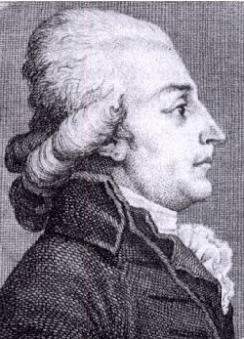
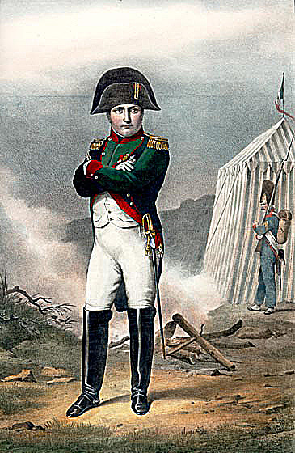
Поскольку город Богородск не имел возможности вместить в своих постройках всех французских солдат, по приказу Нея в тот же день в нем французы развернули строительство бараков и временных складов, о чем нам сообщает в своих воспоминаниях участник событий, Франсуа Ксавьер, герцог де Монтескье –Фезензак(1756-1832): «Тем временем маршал Ней захватил Богородск в 12 лье от Москвы по Владимирской дороге. Несколько дней были проведены за строительством бараков около этого маленького города, чтобы провести в них зиму. Эта суета была бесполезна; это не произвело впечатление ни на врага, ни на наших солдат» [4].
Франсуа Ксавьер, герцог де Монтескье -Фезензак

В тот же день к вечеруБертье донес Наполеону весть..занятии Неем Богородска. На следующий день, 6 октября (24 сентября) 1812 года Наполеон писалначальнику главного штаба Луи Александру Бертье: “Мой кузен, дайте знать герцогуЭльхингенскому, что я одобряю то, что он воссоединил весь свой корпус в Богородске; что он прекрасно организовал этот округ; /…/ что он должен заставить местных прийти на рынок в Москву; что все будет щедро оплачено; пусть они принесут овес, корма и продовольствие; что он должен избегать любого столкновения, только не допуская мародерства войск, так как это может привести к бегству крестьян. / Вы дадите ему приказ оставить гарнизон с высшим офицером в монастыре в Москве [Симонов монастырь – А.П.], чтобы сформировать склад его армейского корпуса; пусть он отправит муку и сухари в этот монастырь, так, чтобы когда его корпус вернется в Москву, он нашел бы там продовольствия на шесть месяцев. Необходимо, чтобы он постарался найти возможность эвакуироваться в течение двадцати четырех часов, ничего не теряя; что он должен оставить в монастыре своих бесполезных людей, свои конвои, свои запасы продовольствия; что сегодня если есть 80.000 пайков сухарей, то он должен чувствовать важность их не потреблять, следовательно, необходимо чтобы он их направил в монастырь, который станет его административным центром» [5].
Наполеон Бонапарт

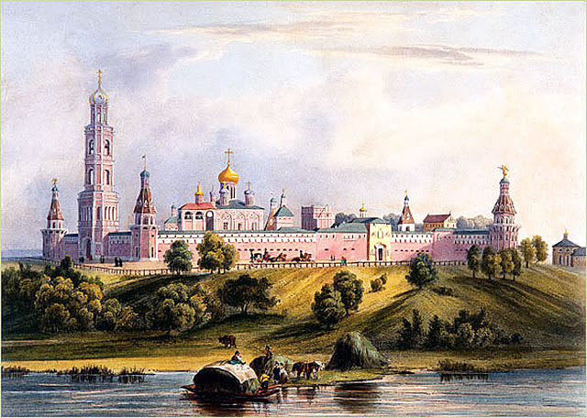
Симонов монастырь. XIX в.

Иными словами, Наполеон запрещал Нею дальнейшее движение на Покров и Владимир и приказывал сфокусироваться на главной миссии: сборе провианта и фуража и отправке его в Москву. Уже тогда Наполеон предупреждал Нея о том, чтобы его отряд находился в готовности в течении 24 часов покинуть Богородск и вернуться в Москву. Особым образом Наполеон оговаривал, чтобы французы избегали любых стычек между солдатами и русскими, что и было доведено до солдат в день по получении приказа.Наполеон подчеркивал, что мародерство запрещено.

Днем 6-го октября (24 сентября) остававшиеся в Богородске жители были собраны на центральной площади города. Им было сообщено, что любые поставки продовольствия и фуража как в Богородск, так и в Москву будут щедро оплачены. Письменный приказ с уверениями в оплате таких поставок был разослан старостам здешних деревень и сел. Нельзя сказать, чтобы этот призыв не возымел совсем никакого действия. Из разных документальных источников мы узнаем, что 18 крестьян из деревни Большое Буньково согласились торговать с неприятелем, за что впоследствии жестоко поплатились и были казнены «собственными их товарищами»[6].

Формирование отряда самообороны Вохонской экономической волости.
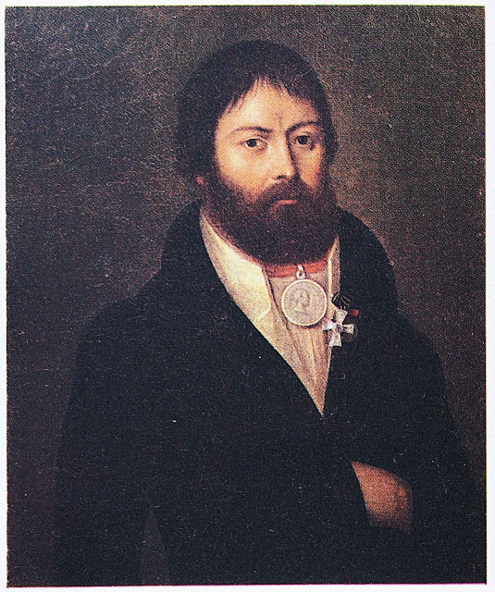
Весть о прибывших в Богородск французах быстро распространилась среди жителей окрестных деревень.

Через 8 лет после окончания Отечественной войны, в 1820 году по просьбе военного историка А.И.Михайловского-Данилевского крестьянин Вохонской экономической волости Богородского уезда Герасим Матвеевич Курин (1777-1850) составил подробное описание происходивших тогда событий: «Сентября 23-го дня [5 октябрян.с.]. Неприятель прибыл вышеписанного числа в г. Богородск с двумя дивизиями, в которых находилась некоторая часть конницы. Вохонские жители, узнав сие, некоторые старых лет с малыми детьми, видя себе неизбежную гибель, решились скрыться в лесах и в других потаенных местах для спасения себя от смерти, ибонаслышены были, что неприятель не щадил ни старых, ни малых, без милосердия убивал, а совершенных лет [пропуск в тексте] возымели другое намерение, чтоб сразиться с неприятелем, или умереть, или отомстить злодею за нанесенное святым церквам и протчим святыням осквернение, то забалагорассудили избрать себе начальника и повелителя. Но как во оном селе Павлове, и Вохна тож [г.Павловский Посад], заприметя крестьянина Герасима Матвеева Курина, потому что он и во всех делах между крестьянами имел особливую расторопность, смелость и отважность, то надеялись, и в сем случае успеют удачно. Герасим Курин, вступя в сею для него неожиданную должность, возымел в себе наипаче бодрого духа и смелости, и в глазах его сверкал огонь любви ко отечеству, собрав своих воинов, отдал приказание, чтоб покупали ружья и делали пики, то сие в скором времени исполнено было» [7].
Герасим Матвеевич Курин
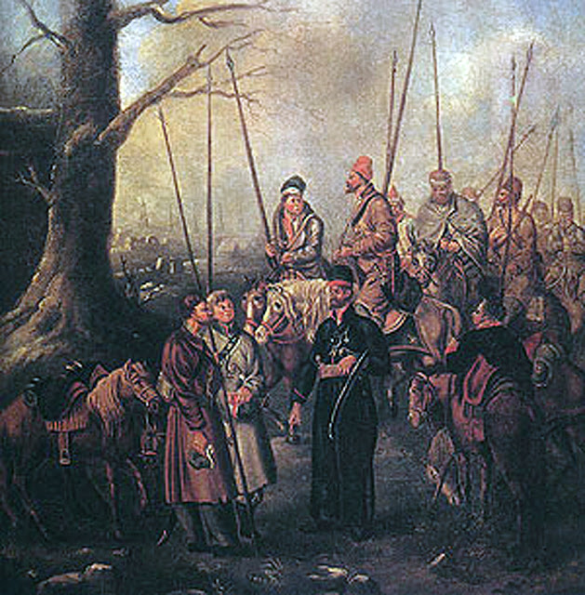
Партизаны. Неизвестный художник. 1-я половина XIX в.

Сказать, что крестьяне были испуганы появлением неприятеля в их окрестностях, значит «ничего не сказать». Народная молва была преисполнена разными небылицами о французах. Еще со времен Великой французской революции 1789-1799 годов ходили слухи, что «Французы предались Антихристу, избрали себе в полководцы сына его Апполиона, волшебника, который по течению звезд определяет, предугадывает будущее, знает, когда начать и когда закончить войну, сверх того, имеет жену, колдунью, которая заговаривает огнестрельные орудия,противупоставляемые её мужу отчего французы и выходят победителями» [8].
По интересным сведениям, собранным историком Л.И. Агроновым многие крестьяне были уверены, что французы едят людей [9].

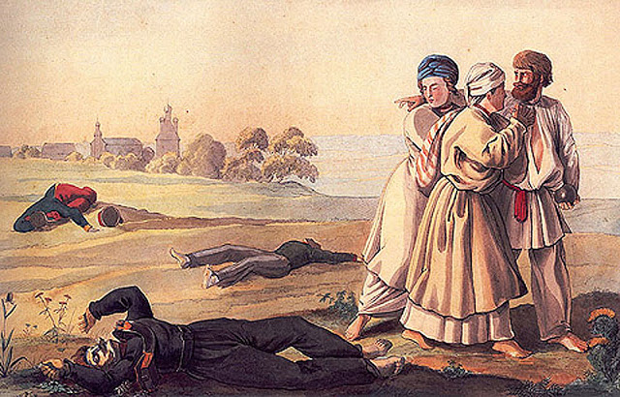
Нельзя забывать о том, что вохонский край в те времена был одним из центров старообрядчества, а старообрядцы по свидетельству множества источников вполне лояльно отнеслось к французам и возможности установления «новой власти». Однако, и в этом нельзя не согласиться с А.С. Маркиным: «ситуация изменилась, как только крестьянам стало ясно, что неприятель стремится расплачиваться фальшивыми ассигнациями, намерен силой отнимать их добро и посягает на неприкосновенность мест коллективных молений» [10].
Крестьяне у тел убитых французов. Кон.ХIX в.

С другой стороны, нельзя сбрасывать со счетов и действие пропаганды, организованной Ф.Ф. Ростопчиным среди крестьян. Его воззвания вслух читались перед собраниями крестьян едва ли не в каждом подмосковном селе: «Крестьяне, жители Московской губернии! Враг рода человеческого, наказание боже за грехи наши, дьявольское наваждение, злой француз взошел в Москву, предал ее мечу, пламени, ограбил храмы божии, осквернил алтари непотребствами, сосуды пьянством, посмешищем /…/ Морит наших с голоду, а теперь, как самому пришло есть нечего, то пустил своих ратников как лютых зверей пожирать и вокруг Москвы, и вздумал ласкою сзывать вас на торги мастеров, на промысел, обещая порядок, защиту всякому. Уж ли вы, православные, верные слуги царя нашего, кормильцы матушки нашей Москвы на его слова положитесь и дадитесь в обман врагу лютому, злодею кровожадному?! /…/ Куда ни придут – тут и вали их, живых и мертвых, в могилу глубоку…. Не робейте, братцы, дружина Московская, и где удастся – поблизости – истребляйте сволочь мерзкую, нечистую гадину, и тогда к царю в Москву явитесь и делами похвалитесь!» [11].

Положение Владимирского ополчения после занятия французами Богородска.

Рассмотрим, как занятие Богородска III-м корпусом Нея повлияло на настроения Владимирского ополчения, стоявшего под городом Покровом на Владимирской дороге. До 5 октября (23 сентября) через Покров и ставку начальника Владимирского ополчения Б.А. Голицына осуществлялась связь крупного отряда барона Ф.Ф. Винцингероде, прикрывавшего Петербургскую дорогу с главным штабом Кутузова и основными силами русской армии в пятницу 2 октября (20 сентября) окончательно занявшими позицию при Тарутине.

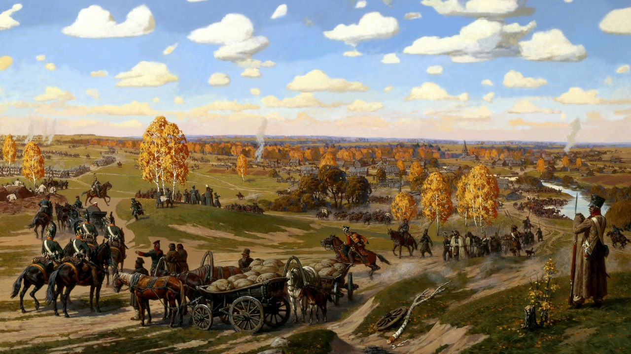
Тарутинский лагерь. Художник А.Ю. Аверьянов 2002 г.
С Винцингероде Голицын имел сообщение через деревню Тарасовку на Троицкой (Ярославской) дороге, где с 15 (3) сентября стоял казачий Денисова 7-го полк под командованием войскового старшины Григория Петровича Победнова 1-го (1774-1830) [см. подробнее]. С главной ставкой Голицын имел сообщение через город Егорьевск при посредстве разъездов лейб-гвардии казачьего полка Ивана ЕфремовичаЕфремова (1774-1843). Но в день въезда Нея в Богородск, 5 октября (23 сентября) эта «коммуникация» была нарушена.
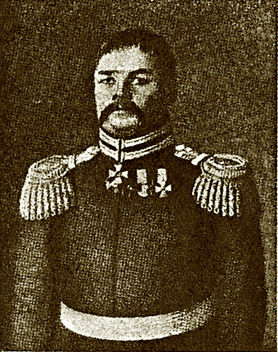
В тот день, согласно докладу Ф.Ф. Винцингероде (от 24 сентября (6 окт.н.с.)):«неприятельский отряд, состоящий из трех тысяч человек пехоты, трех полков кавалерии и шести орудий, подался вперед от Москвы по Дмитриевской дороге за 30 верст и занял деревню Сухареву и село Марфино.
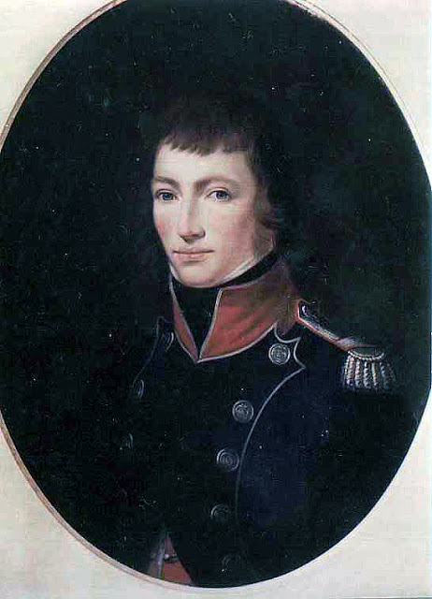
Казачий пост, находящийся в Сухареве, отступил в деревню Озерецкую. Неприятель далее не пошел, но сим движением он прервал мою коммуникацию с Ярославскою дорогою [с Победновым], которую я учредить намереваюсь через город Дмитров. Я еще не могу решительно сказать, что понудило неприятеля к сему движению; но думаю, что он сие сделалдля удобнейшего фуражирования». Но восстановить связь через Дмитров в ближайшие дни не удалось.
Иван Ефремович Ефремов
В субботу, 10 октября (28 сентября) 6-7000 французский отряд под командованием дивизионного генерала Алексиса Жозефа Дельзона (1775-1812; Delzons)[12] или, по другим данным, - графа Пьера Клода Пажоля (Pajol; 1772-1844) [13], занял город Дмитров. Этот перерыв в коммуникации отряда Винцингероде с Тарасовкой, Покровом и главным штабом продолжалась до 14 октября (2 октября).
Алексис Жозеф Дельзон
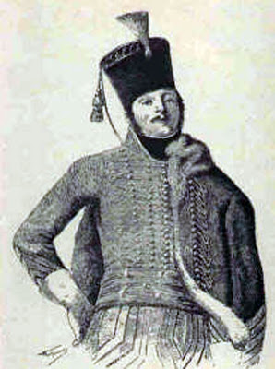
Узнав о занятии Неем Богородска и потеряв связь с отрядом Винцингероде командующий Владимирским ополчением Б.А. Голицын имел приказ от Кутузова отступать при приближении крупных сил неприятеля к городу Владимиру.Но позиция авангарда французов в Большом Бунькове пока никак не угрожала Покрову. Да и соотношение сил 6000 французского корпуса и 15000 Владимирского ополчения было в пользу последних, если, конечно, не принимать во внимание отсутствия в ополчении огнестрельного оружия, пушек и собственной конницы...
Бригадный генерал Пьер Клод Пажоль
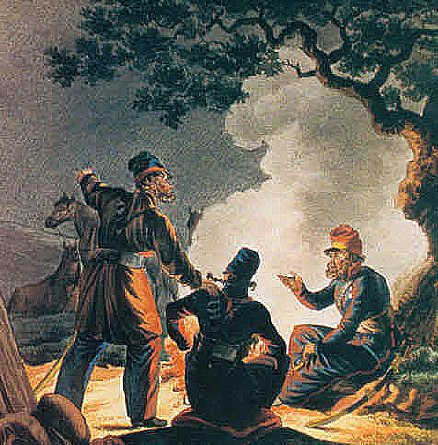
Донские казаки в 1812 г. Отсюда.

Один из ополченцев, Иван Матвеевич Благовещенский (1786-после 1859) оставил нам живые воспоминания о тех тревожных днях: «Вскоре слышим, что будто бы от нас в 25 верстах был маршал Ней с корпусом, и также слышали выстрел из пушки; но посближении наших полевых войск был оный остановлен, и путь пресекся, но фуражировка [французов] продолжалась, только в недальнее расстояние, дела с ними не имели. По особым к тому причинам и по видам распоряжения нашего главнокомандующего ополчением вокруг бивак поставлена была цепь, и небольшие пикеты сохраняли осторожность, и драгунская команда [13 офицеров, 16 унтер-офицеров и 84 рядовых – прим. А.П.] разъезжала всюду и наведывалась о движении неприятельских отрядов и войск, а также были и казаки впереди и доводили сведения все, что только могли замечать. / Находясь в одинаковом положении, встречали нередко пустые днем и ночью тревоги по ополчению. Это потому, чтоб воинов приучить быть на всякий час в готовности и не робеть....
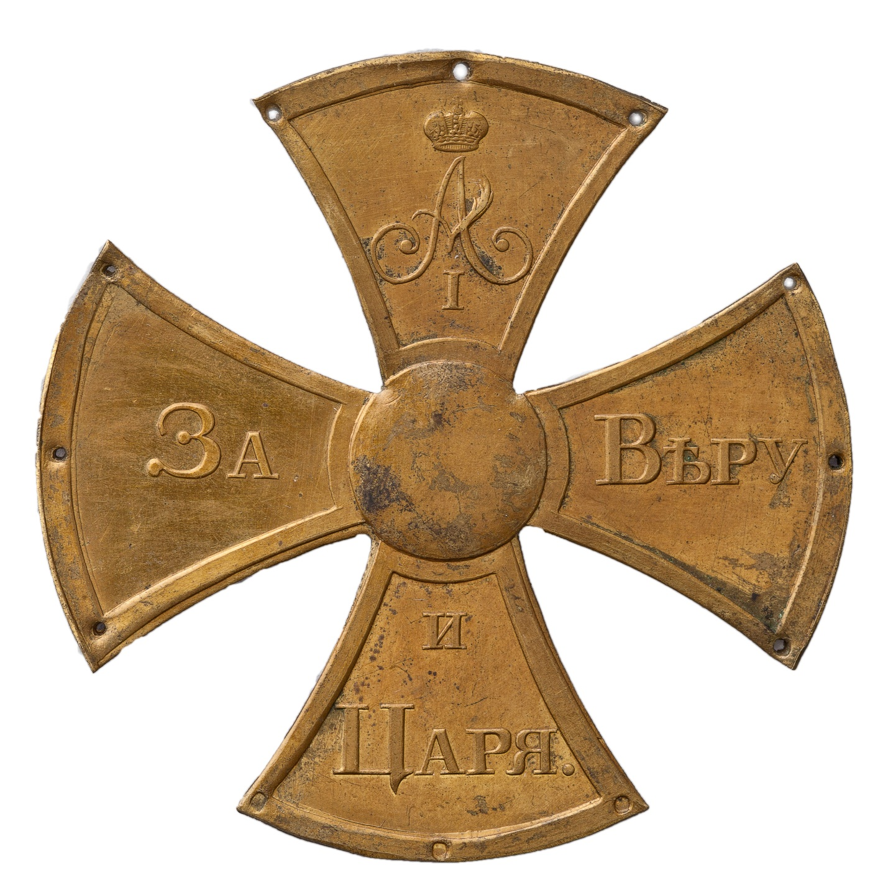

Крест ополченца 1812 года.

В одно время разнесся слух по полкам: «Французы». Это было в сумерки, а я лишь принял на батальон провиант, начально ж был у покровского городничего, но о неприятеле ничего не слыхал, да и вблизи об нем не слышно, и тревога произошла фальшивая, будто бы от нашего главнокомандующего [Б.А. Голицына]. Отправился я с обозом провианта в вагенбург – на место, где всего ополчения находился фураж, это верстах в трех от города, и усмотрел, что все почти подводы, у обозов бывшие, с подводчиками уехали, а некоторые разбежались с испугу фальшивой, выдуманной тревоги. Вижу, что далее на земле сброшены кули с мукою, сухарями и крупою. После вскоре, подобно этой, произошла тревога. Это было в ночь, мы на квартирах. Не знаяпричины однако ж, надо было распорядиться. Тотчас собрал роту свою и тихо вышел в поле, куда и сельские выбрались, и в домах быть не желали. Потом вскоре нахожу, что и 4-я рота, бывшая с моею по соседству, присоединилась. И что смешно было, что эта пустая тревога взошла испугом офицеру, господину Щерб… так, что он прибыл верхом на лошади и даже без сабли» [14].

Диспозиция Владимирского ополчения 5 октября (23 сентября) и в последующие дни.

Передовой разъезд донских казаков (50 сабель) с 5 (23 сентября) находился в деревне Кузнецы на Владимирской дороге. За ними в первой линии ополчения в деревнях Большой и Малой Дубне Покровского уезда Владимирской губернии находился1-й полк ополчения под командованием генерал-майора в отставке Петра Кирилловича Меркулова (ум. 1857). «Этот полк в своей деятельности отличился тем, что им было взято в плен большое количество французских фуражеров, мародеров и шпионов» [15]. Основные части Владимирского ополчения (2-й, 3-й и 5-й полки) занимали позицию к югу от Владимирской дороги в месте впадения реки КиржачвКлязьму у Воиновой горы с деревянной церковью Успения Пресвятой Богородицы.
Через 3 дня после вступления французов в Богородск, 7 октября (25 сентября) в Покров прибыл отряд драгун Московской полицейской команды под началом майора Гельмана (13 офицеров, 16 унтер-офицеров и 84 рядовых), который принял на себя устройство разведывательных операций.
10 октября (28 сентября) 4-й полк под командованием полковника Николая Петровича Поливанова был по приказу Голицына размещен в Филипповском и г. Киржаче на Стромынской дороге.


А. Послыхалин, 2012. При использовании материала обязательна ссылка на trojza.blogspot.com.
Литература.
1.Chuquet A. Lettres de 1812. Ser. 1. Paris. 1911. P. 69-70.
2.Народное ополчение в Отечественной войне 1812 года. М., 1962. №97. С. 122.
3.«27. Ней – Бертье. Богородск, 5 октября 1812 года. «Господин, я имею часть представить отчет V.Е., что вчера в 6 часов утра, возглавляя сильный отряд из пехоты, кавалерии и артиллерии, я выступил из Москвы чтобы овладеть Богородском./ В Пехре[Piecherot], усадьбе князя Голицына я встретил пост из пятидесяти казаков, который во время моего продвижения, постоянно занимая большую дорогу перед моей головной колонной, обстреливал ее из пистолетов. Казаки заставили крестьян разобрать мост на [реке] Купавинке [Koupaviaka], ниже деревни Купавны [Koupavnia], и это препятствие, остановившее меня на несколько часов заставило неприятеля подумать, что я не смогу продвигаться дальше, и что я займу позицию перед этой точкой. [с. 69] Но как только мост был восстановлен, я отправил половину моего отряда чтобы окружить Богородск, а сам расположился там [в Купавне]. Полковник де Белер [de Belair] к полуночи овладел этим городом при помощи 1500 человек пехоты и эскадрона кавалерии, найдя там только вооруженных крестьян, поддержанных казаками, которые оказали лишь слабое сопротивление. / Этим утром 2 батальона расположились позади моста Буньково [Bounkova]на правом берегу Клязьмы. 50 казаков удерживают позицию в Кузнецы [Kouznetsovo] напротив Буньково. / Кажется, что враг имеет незначительное соединение милиции в Покрове [Pokrov]. Но я не смог точно узнать, находятся ли там регулярные войска. Уверяют, что два полка [стоят] во Владимире [Volodimir]. /Крестьяне, частично вооруженные плохими ружьями и пиками были так удивлены быстротой нашего марша, что побросав свое оружие, они рассеялись в лесах. Перехваченные письма позволили нам узнать, что русские офицеры, посланные из Покрова для организации милиции, никого не нашли в этих местах и что крестьяне в своем большинстве проявляли к этому самую малую охоту. Судя по тем [из них], кого я видел в большом количестве, мне показалось, что они не хотят сражаться, и что, напротив, они желают остаться в добрых отношениях с нами. /Я приказал сохранить пороховой завод с семью [с. 70] мельницами в Шалово [Chalovo]. Есть еще один [пороховой завод], совсем близко отсюда; часть рабочих осталась, и просит работы; не хватает лишь селитры, притащив которую из Москвы, можно было бы запустить эти две фабрики на полную мощность. / Местность очень хороша начиная от деревниКупавны. Берега Клязьмы богаты фуражем (кормами). Мы обнаружили здесь несколько довольно значительных магазейнов с запасами продуктов питания и водки, а также много пик и топоров, предназначенных для вооружения крестьян. /Я оставил посты в главных деревнях - в Шалове, Купавне, Новой [Novadrievma] и Пехре, чтобы иметь сообщение с Москвой. Я думаю, что с сегодняшнего дня можно было бы отправлять корреспонденцию с очень слабыми отрядами, и что через несколько дней крестьяне вернутся в свои жилища и дорога станет безопасной и для одного путника. /Я прошу V.A.S. сказать мне, могу ли я окончательно расположиться на направлении, которое я удерживаю, для того, чтобы отозвать ко мне отряды, оставленные мной в Москве. Я предложил бы V.A.S. расположиться слева от моих промежуточных постов у деревни Пехры. Для сообщения с Москвой, расположенной отсюда в семи верстах, было бы достаточно одного поста из 20 человек, пехоты и кавалерии, в деревне Ивановское [Ivanovskoé]. Основная часть моего отряда была бы в Богородске, где двух рот лёгкой артиллерии мне было бы достаточно. Линейная и позиционная артиллерия могла бы остаться с небольшим отрядом [с. 71] пехоты в Симонове [Seminov] монастыре в Москве. Посредством этих мер я вполне сохранил бы направление на Владимир, и, при одобрении Императора, я мог бы захватить Покров и частично продвинуться даже до Владимира. /В случае, если S.M. согласился бы с тем, что я должен остаться здесь, я попросил бы V.A.S. используя 1-й корпус, принять пост, который я занимал на мосту через [реку] Москву в направлении Бронниц [Bronnizy]. /P.S. Я прилагаю к своему письму чертеж дороги из Москвы в Богородск и список того, что я нашел в этом последнем городе» [с. 72]. Chuquet A. Lettres de 1812. Ser. 1. Paris. 1911. P. 69-70 .
4.Fezensac M. Le Duc de. Souvenirs militaires de 1804 á 1814. Paris.1863.P. 249-250.
5.Correspondanse de Napoléon I publiée par ordre de l’empereur Napoléon III. T.24. Paris.1860. P.249.
6.Рассказы из истории 1812 года. Собственноручная тетрадь Алексея Николаевича Оленина. «Собрание разных происшествий, бывших в нынешней войне с Французами и кампании со вступления их в пределы Российские, то есть с июня 1812 по декабрь того же года» «Русский архив», 1868, № 12, стб. 1984.
7.Описание боевых действий партизанского отряда крестьян Вохонской волости Богородского уезда Московской губернии под руководством Герасима Курина 5 (23) сентября – 14 (2) октября 1812 года./ Народное ополчение в Отечественной войне 1812 года. С. 113.
8.Рязанцев А. Воспоминания очевидца о пребывании французов в Москве в 1812 г. М., 1862.С. 12–13.
9.Агронов Л.И. Восприятие событий отечественной войны 1812 г. российским простонародьем.
10.Маркин А.С. Г.М. Курин и отряд самообороны вохонских крестьян в 1812 году.
11.Апухтин В.Р. Сердце России, первопрестольная столица Москва и Московская губерния в отечественную войну 1812 г. Очерк и архивные материалы. М., 1912. С. 13.
12.Донесение Ф.Ф.Винцингероде от 29 сентября (11 октября) 1812)
13.Отечественная война 1812 года. Отд. I. Т.15. 1812, июнь - декабрь. СПб., 1911. С. 40.
14.1812 год. Воспоминания воинов русской армии. М., 1991. С. 418-419.
15.Капошин С., Козлов Л.. Владимирское ополчение 1812 года. / Журнал "Вопросы истории" №8 1942. С. 47.
Отправить по электронной почтеНаписать об этом в блогеОпубликовать в TwitterОпубликовать в FacebookПоделиться в Pinterest

